图书馆工作简报
2020年第14期
上海海关学院图书馆 2020年10月22日
图书馆举办“建筑与历史的对话
——海关建筑历史图片展”
为加强图书馆馆藏海关史料资源的开发与利用，发挥图书馆文化育人功能，同时进一步深化“四史”学习教育内容、丰富学习形式，10月21日上午，图书馆面向全校师生推出的“建筑与历史的对话——海关建筑历史图片展”举办了首展式。陈晖副书记、副校长及学校思政工作领导小组办公室成员出席，图书馆馆长钱薇主持仪式。
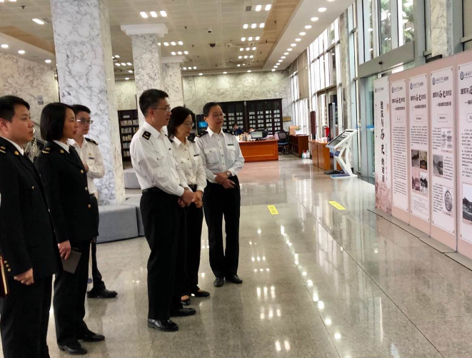
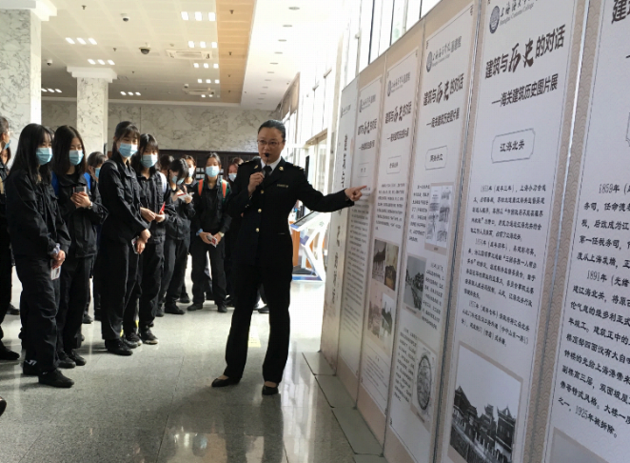
此次展览是图书馆推出的“中国海关历史系列展”的第一季，在经过前期对馆藏海关史料的整理编辑与二次开发的基础上，以海关建筑为切入点，讲述中国海关的风云变幻在历史建筑中的凝固与沉淀，带领读者在浩如烟海的史籍里探寻海关的发展历程。陈晖副书记在聆听了讲解后指出，文化是一所学校的精神和品质，具有传承教育和引领作用，此次海关建筑历史图片展是图书馆挖掘文献线索、提升服务内涵的重要成果，也是我校“四史”学习教育活动的生动实践。他希望图书馆在今后的工作中，进一步开展更多深层次的文献整理和研究工作，为海关文化的传承与传播做出更多的贡献。
同时，图书馆结合迎新季入馆教育系列活动，组织新生参观图片展，通过现场讲解和演示，增进新生对海关的认识、尤其是对新中国海关历史的了解，增强认同感和自豪感。今后图书馆将进一步围绕馆藏资源建设，挖掘蕴含在史籍文献中的海关文化价值，陆续推出中国海关历史系列展，发挥好图书馆在校园文化建设中的作用。

